Contexte

Pour finaliser notre unité d’enseignement nommée **Fondamentaux scientifiques**, nous avons à réaliser un projet nommée Smart Patate : il s’agit de transformer le légume en un interrupteur intelligent grâce à une carte Arduino, des résistances et une bobine. Nous avons 2 jours pour le réaliser.

Résultat des expériences

Expérience 1

Dans cette expérience nous devions construire notre premier capteur capacitif, et observer les variations de tension selon différentes fréquences générées lorsqu’on touche ou non l’électrode.

|  |  |  |  |  |  |  |  |  |  |  |
| --- | --- | --- | --- | --- | --- | --- | --- | --- | --- | --- |
| Fréquence | 500Hz | 1KHz | 10KHZ | 50KHZ | 100KHz | 200KHz | 300KHz | 400KHz | 500KHz | 600KHz |
| Tension crête à crête pas touché | 5V | 5V | 5V | 5V | 5V | 3.8V | 3.75V | 1.25V | 1.2V | 1.1V |
| Tension crête à crête touché | 5V | 5V | 5V | 5V | 5V | 1.2V | 1.25V | 0.6V | 0.5V | 0.4V |

Tableau de l’évolution de l’amplitude de la tension en fonction de la fréquence

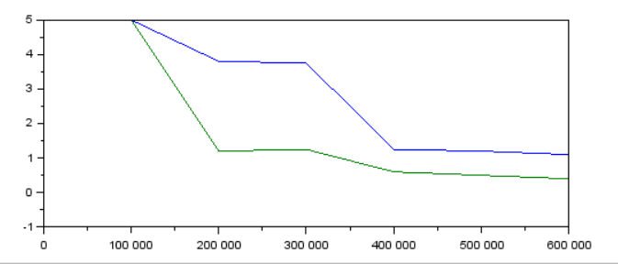

Evolution de l’amplitude du voltage en fonction de la fréquence

En abscisses : la fréquence (F), et n ordonnée l’amplitude moyenne de la tension (V).

Nous voyons que les variations de l’amplitude sont visibles seulement à partir de la fréquence 100KHz.

*Pourquoi parle-t-on de capteur capacitif ?*

Notre capteur peut détecter tous types de matériaux, y compris des non-métalliques. Il détecte la **capacité** entre l’électrode et le potentiel électrique de la terre.

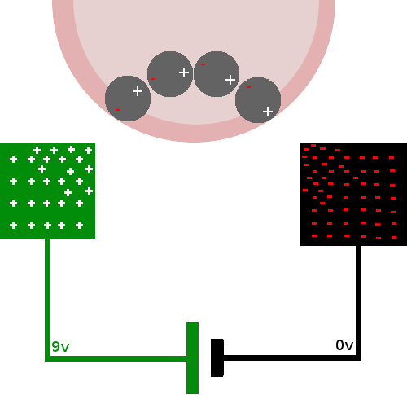*Déduisez-en quel composant le corps humain remplace dans le montage.*

L’homme peut agit comme un condensateur (car il a une capacité) et une résistance (la peau a un effet de résistance, 1M Ω pour une peau sèche, mais le corps en lui-même possède une résistance moyenne de 100 Ω) et la terre (il est relié à celle-ci). Dans ce cas l’homme à surtout l’action d’un condensateur car il se charge lorsqu’il touche l’électrode. Plus précisément, il remplace le diélectrique entre les plaques de ce « condensateur ».

*Pourquoi le signal diminue-t-il ?*

La résistance de la peau bloquerait un courant continu, mais un courant alternatif passe à travers la peau et forme une interface capacitive entre l’électrode et les fluides ioniques du corps. Les propriétés de résistance et de capacité du corps humain s’opposent au courant alternatif. Cette opposition a pour effet de modifier la phase et l’amplitude du signal initialement émis. L’amplitude de la tension baisse quand nous touchons le fil car le corps humain va induire une certaine résistance et va se charger comme un condensateur pour résumer.

*Avec ces résultats expérimentaux, calculer la capacité de votre corps en fonction du type de contact.*

La capacité d’un condensateur correspond au rapport entre la charge électrique du conducteur divisée par son potentiel. La fréquence des oscillations f0 est reliée à l’inductance L et à la capacité C par :

$$f0=\frac{1}{2π*\sqrt{LC}}$$

$$2π*\sqrt{LC}*f0=1$$

$$\sqrt{LC}=\frac{1}{2π}*\frac{1}{f0}$$

$${\left(\sqrt{LC}\right)}^{2}={\left(\frac{1}{2π}*\frac{1}{f0}\right)}^{2}$$

$$LC= \left(\frac{1}{2π^{2}}*\frac{1}{f0^{2}}\right)$$

$$C=\frac{1}{L*{\left(2π*f0\right)}^{2}}$$

$$C=\frac{1}{0.01*{\left(2π*100000\right)}^{2}}$$

*C = 1 / 3 947 841 760*

*C =2.53*10^-10 F*

Expérience 2

Cette expérience est une évolution de la première. Ici, nous pouvons observer de quelle manière est touchée la patate grâce un graphique en direct sur Processing, ou l’amplitude maximale de la tension est analysée.

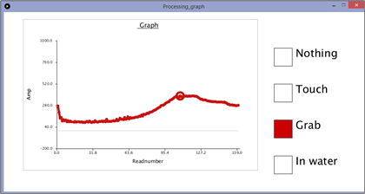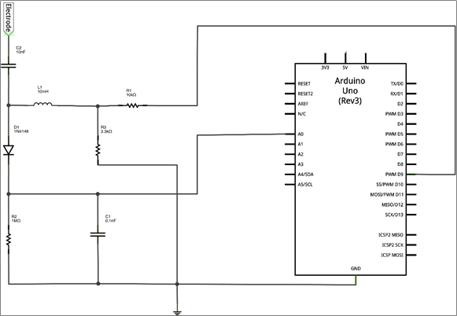

*Pourquoi les valeurs de l’amplitude du signal évoluent en fonction de la manière dont vous touchez la patate ?*

Notre corps possédant une certaine résistance, surtout au niveau de la peau, plus la surface où nous touchons la patate est grande, plus la résistance sera élevée. De plus, la capacité d’un condensateur est proportionnelle à la surface de ses armatures. Toucher avec un ou plusieurs doigts va donc changer l’amplitude du signal.

Explication du fonctionnement du circuit et du fonctionnement du capteur

Ce projet se base sur un projet du laboratoire de recherche Disney nommé *Touché.* Il s’agit d’un capteur capacitif évolué.

Qu’est-ce qu’un capteur ?

Les capteurs traduisent la variation d’une grandeur physique ou le changement d’un état physique en un signal exploitable compatible avec l’unité de traitement de la partie commande.

Signal exploitable

Traduction

Variation d’une grandeur physique

Changement d’état physique

Phénomène physique

Suivant la nature du signal exploitable les capteurs se classent en trois catégories : les capteurs analogiques, où le signal délivré est la traduction exacte de la loi de variation de la grandeur physique mesurée ; les capteurs logiques (autrement appelés détecteurs), où le signal ne présente que deux états (haut et bas), et les capteurs numériques (ou codeurs) où le signal est codé au sein même du capteur par une électronique associée.

Il existe ensuite plusieurs types de capteurs : mécaniques, inductifs, capacitifs… **Ici**, nous nous intéressons aux **capteurs capacitifs**.

Les détecteurs capacitifs sont utilisés pour détecter sans contact des objets de toutes sortes. Contrairement aux détecteurs inductifs qui ne détectent que des objets métalliques, les détecteurs capacitifs permettent également la détection de matières non métalliques.

Comment fonctionne un capteur capacitif ?

Les capteurs capacitifs s’appuient avec un circuit oscillant RC. La capacité entre l'électrode active du détecteur et le potentiel électrique de la terre est mesuré. Un objet proche de la face active influence le champ électrique alternatif entre ces deux " plaques de condensateur ". Ceci s'applique aux objets métalliques et non métalliques. Une variation minimale de la capacité suffit pour influencer son amplitude d'oscillation. Cette amplitude est ensuite convertie en un signal exploitable.

L’intérêt de notre montage

Là où se différencie notre projet, c’est qu’alors que le capteur capacitif simple mesure un changement de signal à une fréquence donnée, ce montage mesure des changements d’amplitudes sur une **bande de fréquences**. C’est pour cela qu’une bobine est présente, afin de réaliser un montage RLC passe bande. Ainsi, au lieu de mesurer qu’un seul point de données pour analyser le signal, une multitude de points seront analysés à différentes fréquences. Un capteur capacitif simple nous retournera seulement si un évènement a eu lieu, mais ce montage permet de savoir comment il est survenu.

Fonctionnement du prototype

Un signal périodique d’une fréquence définie passe dans l’électrode. Comme expliqué au-dessus, nous analysons les changements d’amplitude de ce signal dus aux propriétés du corps humain.

Analyse des variations d’amplitude



Résultat

Evènement tactile

Filtre Passe Bande

Générateur de courbe

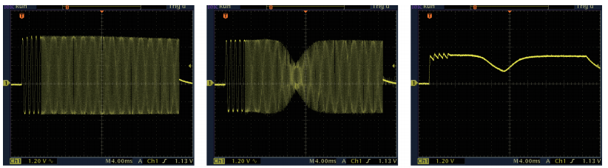Le signal n’est pas décortiqué directement pour le résultat : son enveloppe est d’abord créée afin qu’il soit plus facile à analyser.

De gauche à droite, le signal d’origine, le signal modifié par un évènement tactile, et son enveloppe.

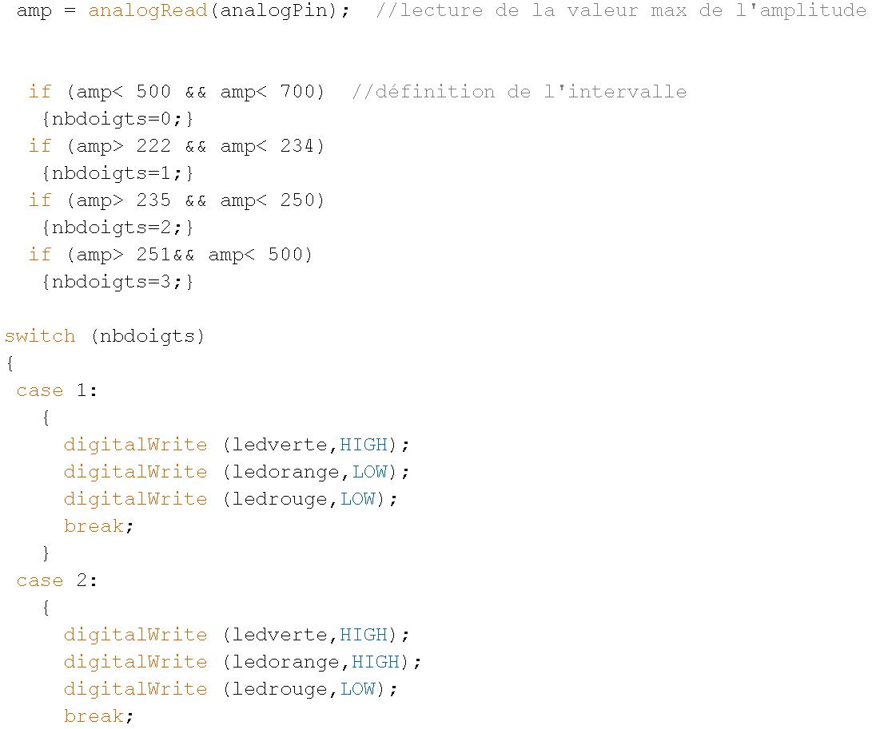Afin que le résultat soit connu par l’utilisateur sans avoir besoin d’un ordinateur, nous avons ajouté 3 LED pour les différents évènements possibles (une verte allumée pour un doigt, une verte et une orange pour 2 doigts, et une rouge supplémentaire pour quand on attrape la patate à pleine main), et une LED qui affiche si la transmission est bien en cours. L’inconvénient de ne pas pouvoir utiliser l’interface faite sur Processing est le manque de calibrage à la volée : ici le code doit être modifié manuellement.

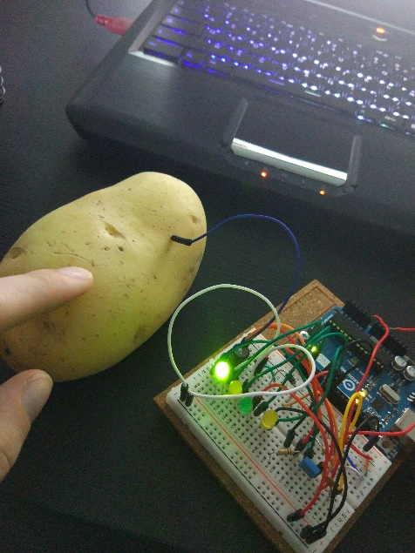

*Ici les cas 1, 2 ou une saisie pleine main sont définis par des intervalles d’amplitude.*

*Fonction switch : exécute des actions selon plusieurs cas, ici le nombre de doigts. C’est un if/else plus évolué en somme. Le break termine l’action en cours.*

*Pour le cas 1, c’est-à-dire un doigt, on allume la LED verte (signal HIGH) et on éteint les deux autres*

Bilan du projet

Le projet SmartPatate est notre premier projet pratique au sein de l’eXia. Il a permis de mettre nos connaissances acquises au cours de la première unité d’enseignement en action. Ce projet est original : une pomme de terre intelligente, ce n’est pas commun !

Nous avons évidemment rencontré aussi des difficultés lors du projet : notamment la difficulté de trouver tous les composants nécessaires, mais le gros problème est le manque de précision du montage : selon la patate, la personne, sa posture et l’ordinateur où le montage est branché, la calibration du programme doit à chaque fois être changée, ce qui est problématique dans la version finale puisque nous ne pouvons utiliser l’ordinateur.

Malgré ces quelques problèmes, ce projet a permis une première approche au travail de groupe pratique, avec des personnes que nous ne connaissons pas forcément, dans un temps restreint avec un cahier des charges précis : cela nous servira beaucoup pour nos prochaines expériences au sein de l’eXia mais aussi dans nos futures expériences professionnelles.